09.07.2024 были подведены итоги фотовыставки, посвященной всероссийскому Дню семьи, любви верности, транслирующей семейные ценности.
10.07.2024
Данная выставка проходила с 01 июля по 09 июля по адресу: Ярославское ш. д. 130, копр. 2 Организатором мероприятия выступило ГБУ "СДЦ "Кентавр" филиал "Виктория". Тождественное награждение активных участников выставки прошло в номинациях: " Моя семья-мое богатство!"," Счастливы вместе!", "Дети цветы жизни!". Заместитель главы управы Морина Е.Е. вручила грамоты победителям, представившим самые яркие работы!
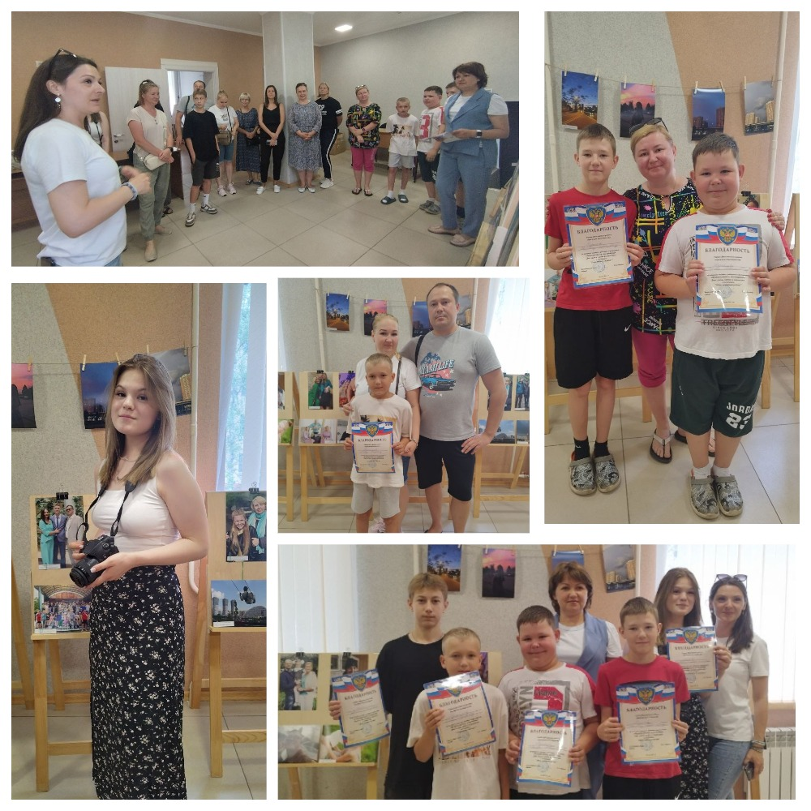

Адрес страницы: http://yaroslavsky.mos.ru/directions-of-work/social-sphere/semeynaya-i-molodyezhnaya-politika/detail/12471207.html
Управа Ярославского района города Москвы

